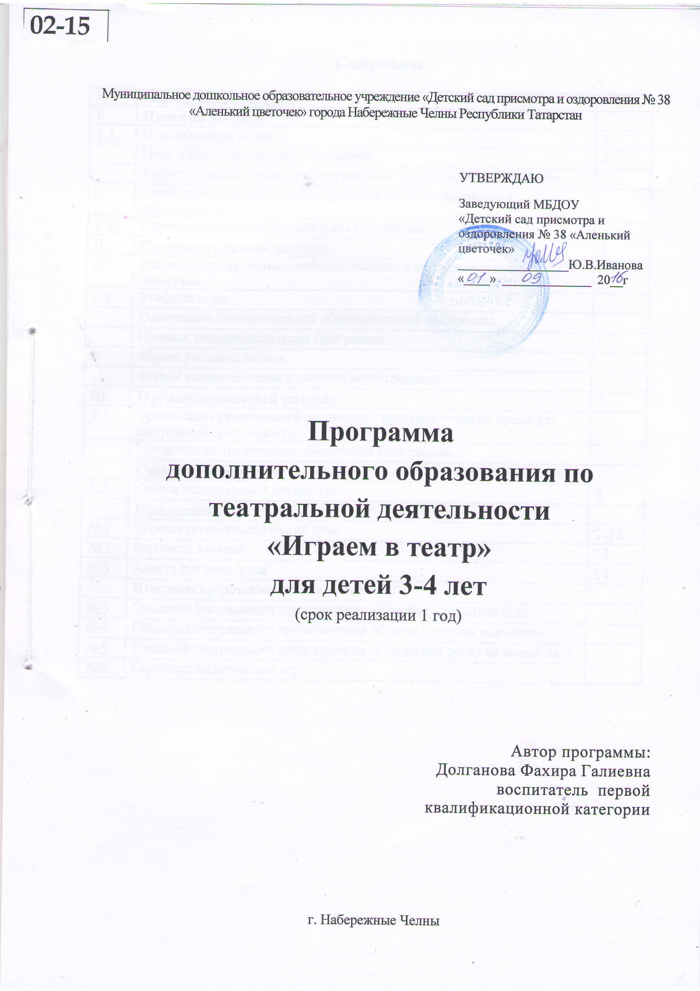

Содержание

№ | Наименование разделов | Стр.
I. | Целевой раздел:
1.1. | Пояснительная записка. | 3
 | Цели и задачи реализации Программы. | 4
 | Характеристика ступени работы развития театральной деятельности.
 | Характеристика особенностей развития детей на театральной деятельности.
1.2. | Планируемые результаты освоения Программы.
II. | Содержательный раздел: | 5
2.1 | Взаимодействие театральной деятельности с образовательными областями.
2.2 | Учебный план.
 | Содержание дополнительной образовательной программы.
 | Приемы, методы реализации Программы.
 | Формы работы с детьми.
 | Формы взаимодействия с семьями воспитанников.
III. | Организационный раздел: | 7
3.1. | Организация развивающей предметно – пространственной среды для театральной деятельности.
 | Материально-техническое обеспечение Программы.
 | Список литературы
3.2. | Список используемой литературы. | 8
 | Приложение
№1 | Перспективно-тематический план | 9-12
№2 | Варианты занятий. | 13
№3 | Анкета для родителей. | 14
 | Итоговые представления для родителей:
№4 | Сценарий театрального представления «Колобок – румяный бок».
№5 | Сценарий театрального представления «Сказка о глупом мышонке».
№6 | Сценарий театрального представления «Сказка про репку на новый лад».
№7 | Картотека пальчиковых игр.

I Целевой раздел.
Пояснительная записка.

Театр – это волшебный край,
в котором ребёнок радуется,
играя, а в игре он познает мир!
Театр - один из самых демократичных и доступных видов искусства для детей. Он позволяет решить многие актуальные проблемы современной педагогики и психологии.
Театр раскрывает духовный и творческий потенциал ребёнка и даёт возможность адаптироваться ему в социальной среде. Мир детства, внутренний мир ребенка – ключ ко многим волнующим проблемам нашей жизни. Искусство и театр решают вопросы музыкально-эстетического развития детей. Уберечь детей от эстетической глухоты – значит сделать шаг к гармонии. Раскрыть заветную дверь в мир детского сознания помогает игра. Игра связывает детей между собой, детей с взрослыми в единое волшебное целое. Игра ребенка отличается верой в подлинность и правду вымысла. В игре ребёнок не только получает информацию об окружающем мире, законах общества, о красоте человеческих отношений, но и учится жить в этом мире, строить свои отношения, а это требует творческой активности личности (внимания, логики, воображения, эмоциональной памяти, хорошо развитой речи, мимики), умение держать себя в обществе. Большое и разностороннее влияние театрализованных игр на личности ребёнка позволяет использовать их как сильное, но ненавязчивое педагогическое средство, ведь малыш в игре чувствует себя более раскованно, свободно, естественно. Воспитательные возможности театральной деятельности широки. Участвуя в ней, дети знакомятся с окружающим миром во всем его многообразии через образы, краски, звуки, а умело, поставленные вопросы заставляют их думать, анализировать, делать выводы. С умственным развитием тесно связано и совершенствование речи. В процессе работы над выразительностью реплик персонажей, собственных высказываний незаметно активизируется словарь ребенка, совершенствуется звуковая культура его речи, ее интонационный строй. Исполняя роль, произносимые реплики ставят малыша перед необходимостью ясно, четко, понятно изъясняться. У него улучшается диалогическая речь, ее грамматический строй. Также театрализованные занятия развивают эмоциональную сферу ребенка, заставляя его сочувствовать персонажам, сопереживать разыгрываемые события. Таким образом, театральная деятельность – важнейшее средство развития у детей эмпатии, то есть способности распознавать эмоциональные способности человека по мимике, жестам, интонации, умение ставить себя на его место в различных ситуациях. Театральная деятельность позволяет формировать опыт социальных навыков поведения благодаря тому, что каждое литературное произведение всегда имеет нравственную направленность (дружба, доброта, честность).Благодаря сказке ребенок познает мир не только умом, но и сердцем. Любимые герои становятся образцом для подражания.
Актуальность: В театре ребенок раскрывает все свои возможности, он чувствует себя не самим собой, а тем героем, которого играет. Театральная деятельность позволяет ребёнку решать многие проблемные ситуации опосредованно от лица какого-либо персонажа. Это помогает преодолевать робость, неуверенность в себе, застенчивость.Таким образом, занятия театрального кружка помогают всесторонне развивать ребёнка.
Новизна работы: программный материал позволит выявить у детей способности к театральной деятельности.
Данный кружок предусматривает сотворчество со взрослыми и сверстниками, и ставит усложняющую задачу для детей 3-4 лет это - вести детей от исполнения роли всей группой к индивидуальному творческому воплощению.
Основная цель занятий:
Развитие творческих способностей ребёнка, психологическое раскрепощение посредствам театрализованных игр.
В основе занятия лежит игра, так как для детей дошкольного возраста игра - ведущая форма деятельности.
Программа для детей дошкольного возраста 3-4 лет.
Проводится 1 занятие в неделю по 15 минут, во второй половине дня.
Программа рассчитана на 1 год обучения.

Задачи и содержание работы. | Отличительные особенности данной дополнительной образовательной программы.
Приобщать к совместной согласованной игре.  Обучать постепенному переходу от индивидуальной игры и «игры рядом» в игре из трех – пяти сверстников, исполняющих роли.  Формировать у детей простейшие образно – выразительные умения (уметь имитировать характерные движения сказочных животных).  Учить первичному освоению режиссерской театрализованной игре - настольного театра игрушек, настольного плоскостного театра, плоскостного театра на фланелеграфе, пальчикового театра.  Инсценировка фрагментов сказок. | Поощрять самостоятельные решения простых игровых задач.  Постепенный переход ребенка от игры «для себя» к игре, ориентированной на зрителя.  Обучать элементам художественно-образных выразительных средств (интонации, мимике и пантомиме).  Расширить игровой опыт детей, используя театр мягкой игрушки, деревянный театр, конусный театр, театр верховых (театр варежек) кукол (без ширмы, а к концу учебного года и с ширмой).  Постановка спектакля - театрального представления по произведениям.
.
Ступени работы.
* Игра-имитация отдельных действий человека, животных, птиц,(дети проснулись - потянулись, «воробышки машут крыльями») и имитация основных эмоций человека (выглянуло солнышко - дети обрадовались, улыбнулись, захлопали в ладоши, запрыгали на месте).
* Игра-имитация цепочки последовательных действий в сочетании с передачей основных эмоций героя (весёлые матрешки захлопали в ладошки и стали танцевать, зайчик увидел лису, испугался и прыгнул за дерево).
* игра-имитация под музыку («веселый дождик», «листочки летят по ветру и падают на дорожку», «хоровод вокруг ёлки»).
* однотемная бессловесная игра-импровизация с одним персонажем по текстам стихов и прибауток, которые читает воспитатель («Лошадка», «Лягушата», Берестов «Больная кукла», «Котик-коток»).
* игра-импровизация по текстам коротких сказок, рассказов и стихов, которые рассказывает воспитатель (Чарушин «Утка с утятами» «Перчатки», «Забыла девочка котёнка покормить…», «Почему кот умывается после еды»).
* ролевой диалог героев сказок («Рукавичка», «Заюшкина избушка», «Три медведя», «Сказка о глупом мышонке», «Кто сказал мяу?»).
* инсценирование фрагментов сказок о животных («Теремок», «Кот, петух и лиса»).
*однотемная игра-драматизация с несколькими персонажами по народным сказкам («Колобок», «Репка») и авторским текстам В.Сутеев «Под грибом», К. Чуковский «Цыпленок»).
В своей работе, для обогащения игрового опыта, мыразвиваем у детей специальные игровые умения:
Первая группа умений связана с освоением позиции «зритель» (умение быть доброжелательным зрителем, досмотреть и дослушать до конца, похлопать в ладоши, сказать спасибо «артистам»).
Вторая группа первичное становление позиции «артист», включающей умение использовать некоторые средства выразительности (мимика, жесты, движения, сила и тембр голоса, темп речи) для передачи образа героя, его эмоций и переживаний и правильно держать и «вести» куклу или фигурку героя в режиссерской театрализованной игре.
Третья группа умений - это умение взаимодействовать с другими участниками игры: играть дружно, не ссориться, исполнять привлекательные роли по очереди и т.д.
Деятельность воспитателя направлена на стимулирование интереса к творчеству и импровизации. Постепенно дети включаются в процесс игрового общения с театральными куклами, а затем в совместные с взрослым импровизации типа «знакомство», «оказание помощи», «разговор животного со своим детенышем» и пр. У детей развивается желание участвовать в игровых драматических миниатюрах на свободны темы («солнышко и дождик»», «в лесу», «веселые цыплятки», «котята играют» и т.п.)
Организованная таким образом работа способствует тому, что театрализованная игра становится средством самовыражения и самореализации ребёнка в разных видах творчества, самоутверждения в группе сверстников. А жизнь дошкольников в детском саду обогащается за счёт интеграции игры и разных видов искусства, которые находят свое воплощение в театрально-игровой деятельности.

Планируемые результаты освоения Программы:
1. Дети должны владеть навыками выразительной речи, правилами хорошего тона, поведения, этикета общения со сверстниками и взрослыми.
2. Уметь передавать различные чувства, используя мимику, жест, интонацию.
3. Проявлять интерес, желание к театральному искусству.
4. Самостоятельно исполнять и передавать образы сказочных персонажей.
5. Взаимодействовать коллективно и согласованно, проявляя свою индивидуальность.

II СОДЕРЖАТЕЛЬНЫЙ РАЗДЕЛ.

Содержание Программы обеспечивает развитие личности, мотивации и способностей детей в различных видах деятельности и охватывает следующие образовательные области:
Социально-коммуникативное развитие:
-- развивается нравственные качества, проявляется находчивость, взаимовыручка, выдержка,
- дети учатся дружелюбно общаться друг с другом.
Познавательное развитие:
- дети знакомятся с явлениями общественной жизни, предметами ближайшего окружения, природными явлениями, что послужит материалом входящим в содержание театральных игр и упражнений,
- активизируется мышление детей.
Речевое развитие:
- у детей развивается четкая, ясная дикция; ведется работа над развитием артикуляционного аппарата с использованием чистоговорок, потешек;
- у детей формируется умение вести конструктивный диалог,
-расширяется словарный запас детей через чтение стихотворений, сказок, рассказов.
Художественно-эстетическое развитие:
- развивается музыкально – ритмическая деятельность на основе плясок и движений,
- воспитывается эстетический вкус через привлечение интереса и внимания дошкольников к эстетической стороне костюма детей для театральных спектаклей; к оформлению помещения и к декорациям к спектаклям.
Физическое развитие:
-формируются навыки безопасного поведения в подвижных играх, мини сценках и этюдах.
Учебный план:
Октябрь -- 4 занятия
Ноябрь -- 4 занятий
Декабрь -- 4 занятия
Январь -- 3 занятия
Февраль --4 занятий
Март -- 4 занятия
Апрель --4 занятия
Май --4 занятий
По 1 занятию (театральному представлению) в квартал для родителей--3 занятия.
Итого 34 занятий.
Содержание программы занятий.

№ | Тема занятий по разделам | Кол-во  занятий | Теория  (мин.) | Практика (мин.)
 | Раздел «Дружба»: | 6 | 2 | 4
1. | «Давайте познакомимся». |  | 7 | 8
2. | «Путешествие». |  | 5 | 10
3. | Игровая викторина по стихам А. Барто. |  | 5 | 10
4. | Дружно, весело, с охотой, быстро справимся с работой». |  | - | 15
5. | Очень жить на свете туго без подруги или друга». |  | 8 | 7
6. | «Каждый хочет заиньке помочь». |  | 5 | 10
 | Раздел: «Семья»: | 5 | 2 | 3
7. | Инсценировка стихов по теме «Семья». |  | 5 | 10
8. | «В гости». |  | 5 | 10
9. | «Ох, красивый теремок!». |  | 5 | 10
10. | «Бабушка - Загадушка». |  | 7 | 8
11. | «Отыскали перчатки, вот спасибо котятки». |  | 5 | 10
 | Раздел «Времена года»: | 5 | 1 | 4
12. | «К нам гости пришли». |  | 5 | 10
13. | «Письмо от Деда Мороза». |  | 5 | 10
14. | «Ох, и хитрая лиса!»». |  | - | 15
15. | «Лягушата». |  | 5 | 10
16. | «Весна пришла». |  | 5 | 10
 | Раздел «Чистота и здоровье»: | 3 | 1 | 3
17. | «Чистота и здоровье». |  | 5 | 10
18. | «Воробей клевал зерно, кот хозяйский цап его». |  | 5 | 10
19. | «Наши ручки». |  | 5 | 10
 | Раздел «домашние животные и птицы»: | 5 | 2 | 3
20. | «Лошадка» |  | 5 | 10
21. | «Мы не просто ребятки, а ребятки-цыплятки». |  | 5 | 10
22. | «Жили у бабуси два весёлых гуся». |  | 5 | 10
23. | «Котик-коток». |  | 7 | 8
24. | «На птичьем дворе». |  | 7 | 8
 | Раздел «Дикие животные»: | 5 | 2 | 3
25. | «Как собака друга искала». |  | 6 | 9
26. | «Жил-был колобок». |  | 6 | 9
27. | «Ёж и лиса». |  | 7 | 8
28. | «В тесноте, да не в обиде»». |  | 7 | 8
29. | «На поляне сказок». |  | 7 | 8
 | Раздел «Насекомые»: | 2 | 1 | 1
30 | «Пчелки и медведи». |  | 7 | 8
31. | «Божьи коровки, бабочки, кузнечики». |  | 7 | 8
32 | Итоговые представления для родителей:  «Колобок – румяный бок» | 3  - | -  - | 3  15
33. | «Сказка о глупом мышонке» | - | - | 15
34. | «Сказка про репку на новый лад». | - | - | 15
 | ИТОГО: | 34 | 11 | 23

Приемы реализации Программы:
Наглядный:
• наглядно-зрительные приемы (использование наглядных пособий, имитация, зрительные ориентиры);
• наглядно-слуховые приемы (музыка, песни);
• тактильно - мышечные приемы (непосредственная помощь воспитателя).
Словесный:
• пальчиковые игры;
• словесные игры;
• вопросы к детям;
• образный сюжетный рассказ, беседа;
• чистоговорки;
• чтение сказок, рассказов, стихотворений;
• потешки.
Практический:
• проведение упражнений в игровой форме;
• повторение ролей с имитацией движений.

Методы реализации Программы:
- Чтение сказки с акцентированием внимания детей именно на тех чертах характера с которыми их необходимо познакомить.
- Анализ сказки на основе наводящих вопросов педагога с целью выделения детьми героев с различными чертами характера.
- Проигрывание отрывки из сказок, передающие различные черты характера героев сказки.
- Выполнение детьми заданий по передаче речи (манеры разговора и произношения) героев сказки на примере.
- Общими методами руководства игрой – драматизацией является прямые (воспитатель показывает способы действия) и косвенные (воспитатель побуждает ребёнка к самостоятельному действию) приемы.

Форма организации детей на занятии: групповая.
Форма проведения занятия: комбинированная: групповая, подгрупповая и индивидуальная работа; практическая работа.
Формы работы с детьми:
• просмотр кукольных спектаклей;
• игры-драматизации;
• упражнения по формированию выразительности исполнения (мимика, движения);
• упражнения по эмоциональному развитию детей;
• игры-инсценировки;
• пальчиковые игры;
• заучивание стихов.

Система взаимодействия с родителями включает:
1. Создание условий для укрепления здоровья и снижения заболеваемости детей в ДОУ и семье.
2. Изучение условий семейного воспитания через анкетирование.
3. Участие в изготовлении декораций и атрибутов к театральным представлениям.
4. Форма подведения итогов Программы по театральной деятельности: показ театрального представления родителям и детям параллельных групп.

III Организационный раздел.

Организация развивающей предметно – пространственной среды для театральной деятельности должна стимулировать игровую активность детей, присущее им желание двигаться, познавать, побуждать к участию в спектаклях. Оборудование и материалы должны быть безопасными, эстетически привлекательными, развивающими, обеспечивать максимальный для данного возраста развивающий эффект.
Оборудование:
- Ширма большая для спектакля.
- Ширма для кукольного театра.
- Доска магнитная.
- Мольберт.
- Фланелеграф.
- Ноутбук.
- Телевизор.
- Магнитофон.
- Диски с детскими спектаклями.
- Декорации для театрализованных представлений.
Материал рекомендуемый для использования в процессе театральной деятельности:
- театр на фланелеграфе,
-пальчиковый театр,
- театр Петрушки,
-театр масок,
-настольный театр,
-конусный театр,
-кукольный театр,
- резиновые игрушки,
-пластмассовые игрушки,
-музыкальные игрушки,
- детские костюмы для спектаклей.
Список используемой литературы:
1. Вакуленко А.«Театрализованные инсценировки в детском саду». Волгоград «Учитель» 2007г.
2.Кошманская И.П. «Театр в детском саду». Ростов на Дону «Феникс» 2004 г.
3. Маханева М.Д. «Театрализованные занятия в детском саду».М., Творческий центр «Сфера» 2003г.
4.Петрова Т.И., Сергеева Е.А., Петрова Е.С. «Театрализованные игры в детском саду». М., «Школьная пресса» 2000г.
5.Савина Л.П. «Пальчиковая гимнастика». М.: 000 «Издательство ACT», 2000.
6. Улашенко Н.Б. «Организация театрализованной деятельности. Младшая группа».Корифей 2008г.
7. «Хрестоматия для младшей группы». Издательство «Самовар» 2014 г.
8. Цвынтарный А.М. «Играем пальчиками». М., Творческий центр 1999г.
9. Шорыгина Т.А. «Красивые сказки». Москва 2003г.

